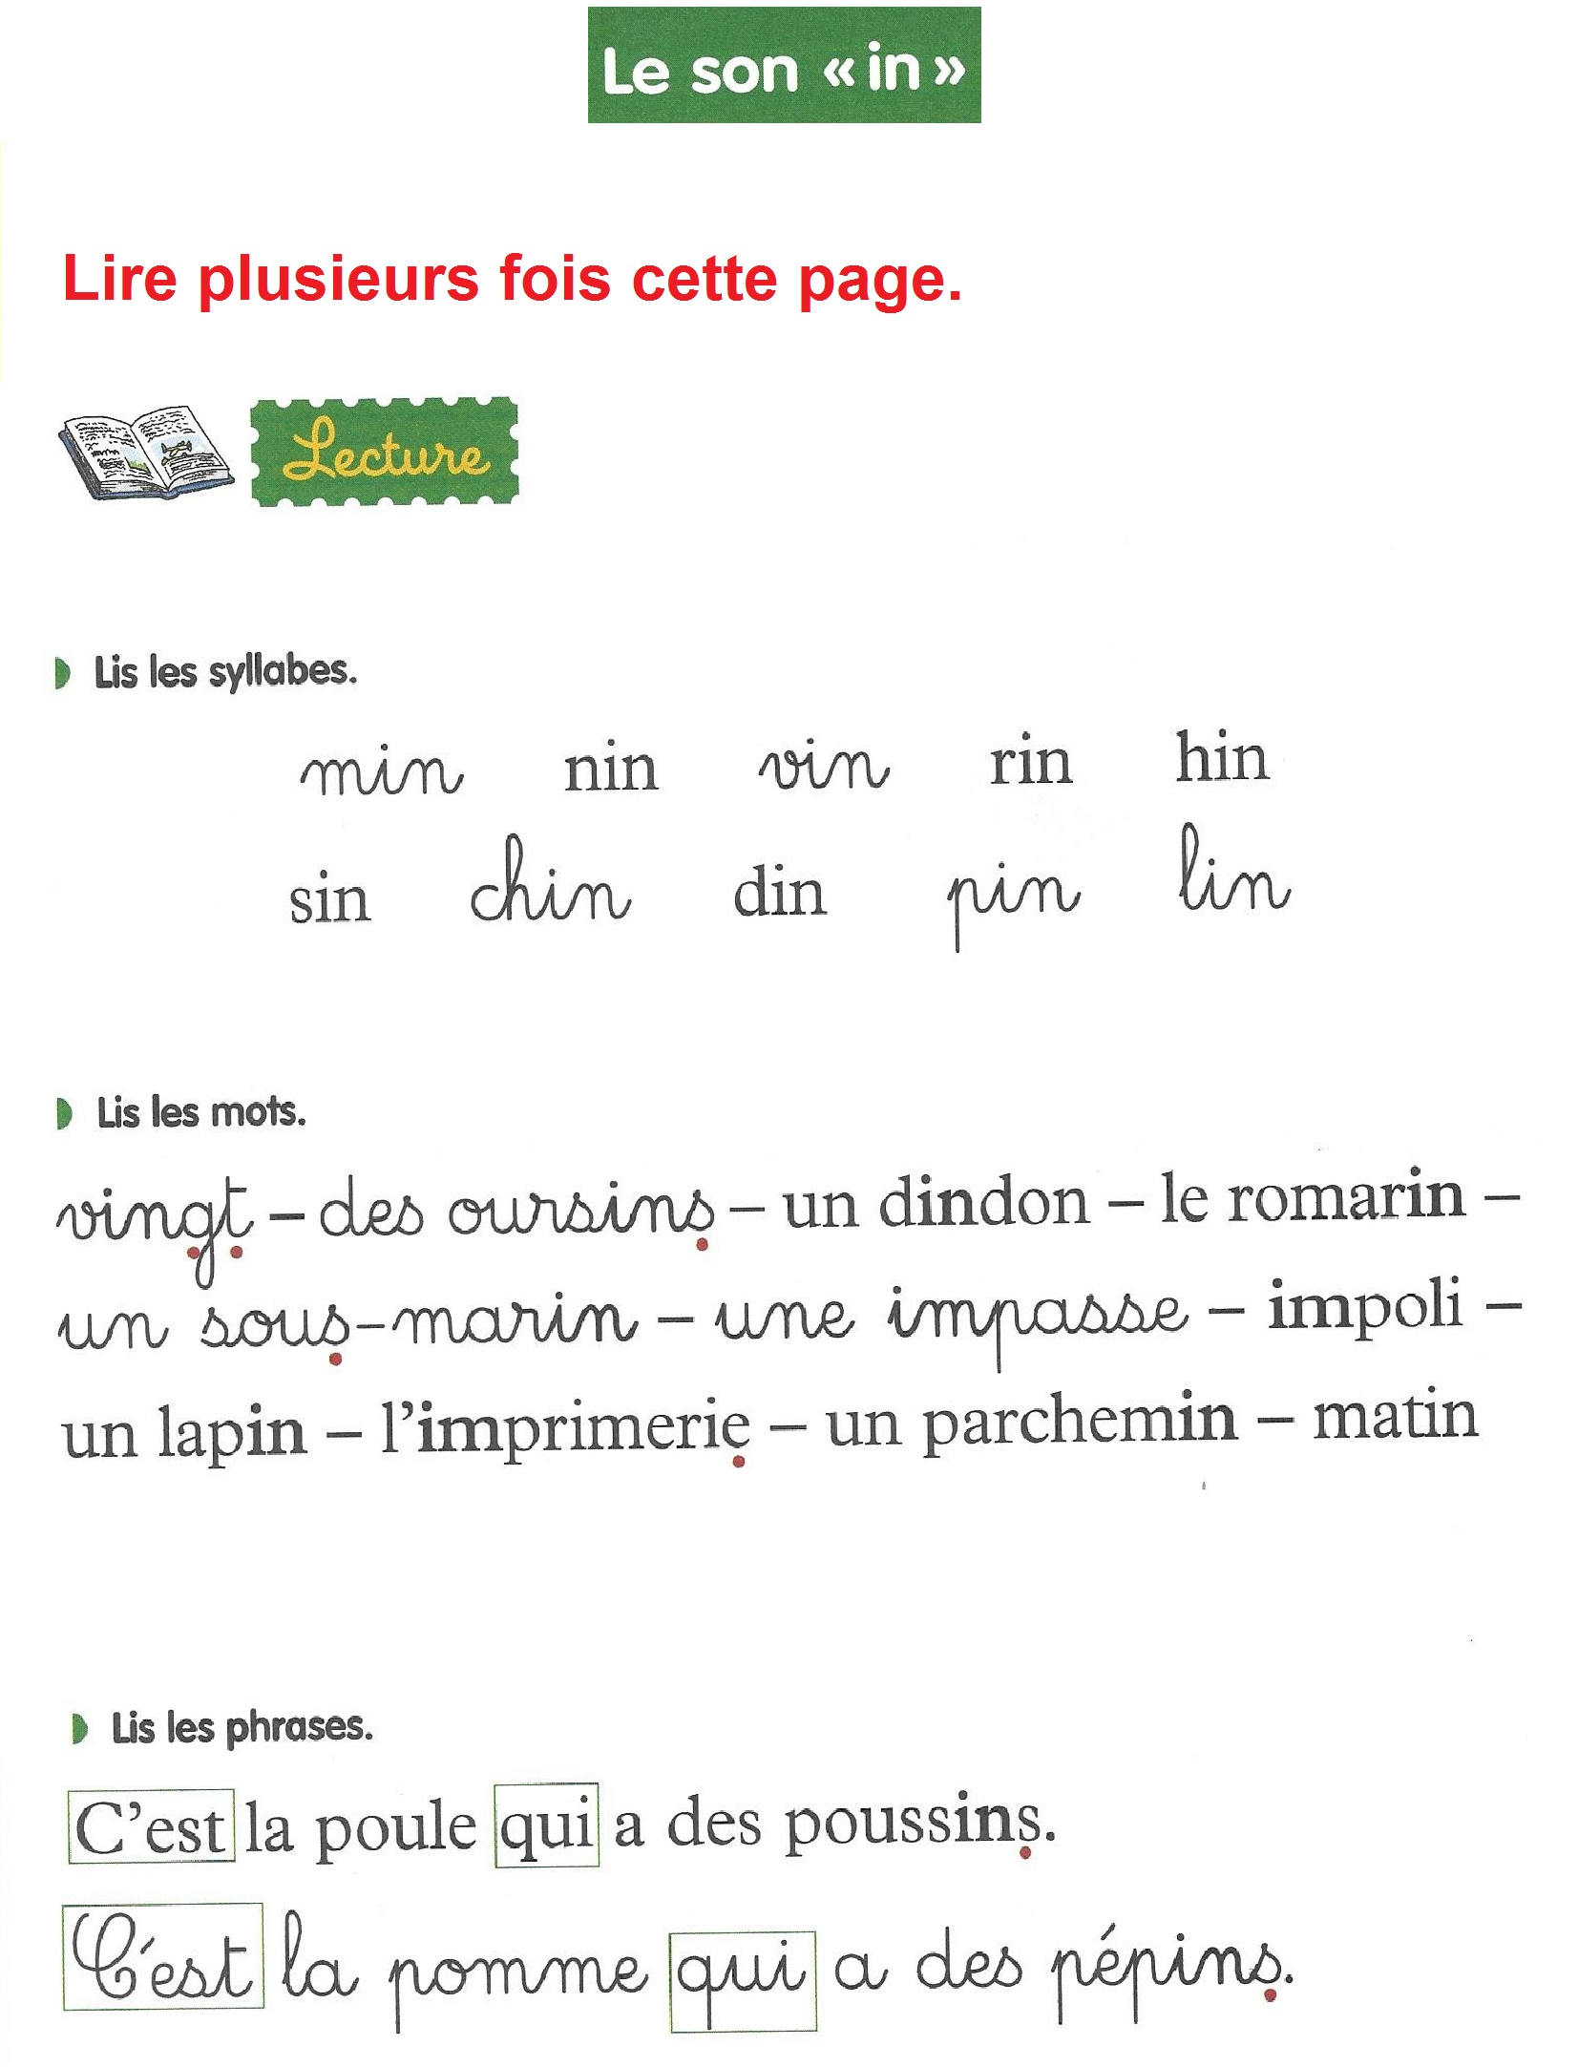

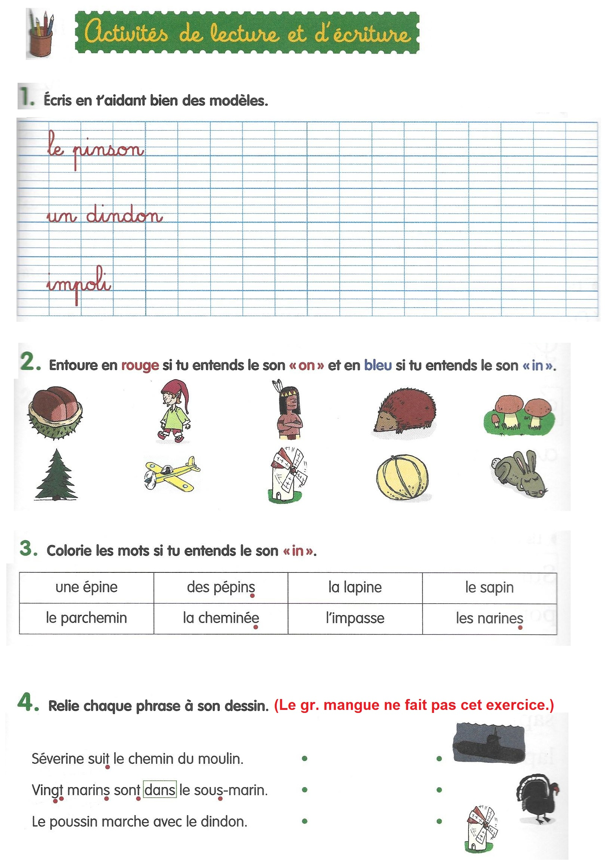
+ dictée muette (le gr. mangue ne fait pas la partie sur « ain/ein »)

